ГОСУДАРСТВЕННОЕ БЮДЖЕТНОЕ ПРОФЕССИОНАЛЬНОЕ
ОБРАЗОВАТЕЛЬНОЕ УЧРЕЖДЕНИЕ
«ЛЫСЬВЕНСКИЙ ПОЛИТЕХНИЧЕСКИЙ КОЛЛЕДЖ»

Влияние предела прочности материала
на усилие штамповки детали «Пластина»

Автор:Клементьев Александр Дмитриевич, группа 32-17-ОМД , студент 3курса , ГБПОУ «Лысьвенский политехнический колледж»

Руководитель: Чудинова Наталья Геннадьевна, преподаватель междисциплинарного курсаМДК03.02Технологические процессы обработки металлов давлением в ГБПОУ «Лысьвенский политехнический колледж»

г.Лысьва

АБСТРАКТ
1.Актуальность выбранной темы исследования:
прочность металлических конструкций – один из важнейших параметров, определяющих их надежность и безопасность. Издревле вопросы прочности решались опытным путем — если какое-либо изделие ломалось — то следующее делали толще и массивнее. С 17 века ученые начали планомерное исследование проблемы, прочностные параметры материалов и конструкций из них можно рассчитать заранее, на этапе проектирования. Металлурги разработали добавки, влияющие на прочность стальных сплавов.
Преде́л про́чности — механическое напряжение, выше которого происходит разрушение материала. Иначе говоря, это пороговая величина, превышая которую механическое напряжение разрушит некое тело из конкретного материала. Предел прочности — один из главных механических параметров стали, равно как и любого другого конструкционного материала.
-гипотеза: предел прочности влияет на усилие штамповки и зависит от свойств материала;
-цель:изучить влияние предела прочности на усилие штамповки при изготовлении детали «Пластина» из разных материалов;
- сформулировать вывод и пригодности материала к формоизменению.
2.Задачи:
-дать характеристику материалов по химическому составу, по применению в промышленности;
-произвести расчет по штамповочным операциям и переходам, оформить таблицу, сформулировать вывод.
3. Объект и предмет исследования: деталь «Пластина»
4.Практическая ценность работы: изучая и анализируя влияние предела прочности на усилие штамповки, можно сделать заключение о пригодности материала к формоизменению, что очень важно для производства, для получения качественной детали, особенно для процесса «вытяжка».
ОТЗЫВ

I. ПРЕДМЕТ АНАЛИЗА: Влияние предела прочности материала на усилие штамповки детали «Пластина».
Работа имеет практическую направленность. Был изучен и проанализирован большой объем теоретической информации по данной теме, просмотрены в интернете различные видеофильмы. Данная работа содержит конкретные расчеты по усилию штамповки, чтобы определить влияние механических свойств различных материалов на технологические расчеты и сделать вывод о пригодности материала к формоизменению.
II. АКТУАЛЬНОСТЬ ТЕМЫ:
Предел прочности — механическое напряжение, выше которого происходит разрушение материала, это пороговая величина, превышая которую механическое напряжение разрушит некое тело из конкретного материала. Предел прочности влияет на усилие штамповки и зависит от свойств материала.
Ш. КРАТКОЕ СОДЕРЖАНИЕ:
Предел прочности — один из главных механических параметров стали, равно как и любого другого конструкционного материала.
Эта величина используется при прочностных расчетах деталей и конструкций, судя по ней, решают, применим ли данный материал в конкретной сфере или нужно подбирать более прочный. Различают следующие виды предела прочности при:
-сжатии — определяет способность материала сопротивляться давлению внешней силы;
-изгибе — влияет на гибкость деталей;
-кручении – показывает, насколько материал пригоден для нагруженных приводных валов, передающих крутящий момент;
-растяжении.
На сегодняшний день сталь все еще является наиболее применяемым конструкционным материалом, понемногу уступая свои позиции различным пластмассам и композитным материалам. От корректного расчета пределов прочности металла зависит его долговечность, надежность и безопасность в эксплуатации. На значение параметра влияют: химический состав сплава; термические процедуры, способствующие упрочнению материалов: закалка, отпуск, отжиг и т.д. Некоторые примеси снижают прочность, и от них стараются избавляться на этапе отливки и проката, другие, наоборот, повышают. Их специально добавляют в состав сплава.
В работе рассмотрены теоретические вопросы: виды пределов прочности, прочностные особенности некоторых материалов, предел прочности стали. Центральным вопросом работы является практическая направленность. Студент Клементьев А.Д самостоятельно разработал рабочий чертеж детали «Пластина», произвел расчеты усилия штамповки для получения детали«Пластина», в штампе последовательного действия, определил влияние механических свойств различных материалов на технологические расчеты, наглядно показал результат на диаграмме. Расчеты показали, что предел прочности материала является важной характеристикой материала, влияет на усилие штамповки и следовательно от этого зависит выбор материала к различным видам штамповочных операций: разделительным или формоизменяющим. От этого будет зависеть разработка оптимального технологического процесса на производстве и получение качественной детали.
IV. ОБЩАЯ ОЦЕНКА:
- таким образом, настоящая работа заслуживает оценки 5(Отлично).Руководитель : Чудинова Наталья Геннадьевна, преподаватель междисциплинарного курса МДК03.02Технологические процессы обработки металлов давлением в ГБПОУ «Лысьвенский политехнический колледж», специальность 22.02.05Обработка металлов давлением
СОДЕРЖАНИЕ

ВВЕДЕНИЕ
1 Основные понятия
2Пример материалов, с которыми проводится исследование.
Использование их в промышленности.
3Химический состав материалов
4 Расчет усилий по операциям
Выбор исходного материала на основании расчета
5 Анализ полученных результатов
Заключение
Список использованных источников

ВВЕДЕНИЕ

Развитие машиностроения и металлообработки требует дальнейшего совершенствования технологических процессов и организаций производства, повышения его эффективности и увеличения производственного труда на базе автоматизаций производственных процессов. Процессы листовой штамповки получили широкое применение в различных отраслях промышленности, благодаря высокой производительности и экономической эффективности.
Исходным материалом для листовой штамповки служит металлопрокат в виде листов, рулонов, лент, полосы. Листовая штамповка применяется для изготовления самых разнообразных деталей, в том числе автокузовных, деталей цельнометаллических летательных аппаратов, электрических машин (пластины ротора, статора), изделий народного потребления (металлическая посуда и пр.). Она применяется практически о всех отраслях промышленности, связанных с металлообработкой – от микроэлектроники до ракетостроения и атомной энергомашиностроения.Основной для достижения требуемой точности изготовления деталей в листоштамповочном производстве являются (в зависимости от степени совершенства) теоретические решения по определению полей напряжений и деформаций, которые можно использовать в существующем виде после некоторых уточнений или вновь разработать.
Прочность металлических конструкций – один из важнейших параметров, определяющих их надежность и безопасность. Издревле вопросы прочности решались опытным путем — если какое-либо изделие ломалось — то следующее делали толще и массивнее. С 17 века ученые начали планомерное исследование проблемы, прочностные параметры материалов и конструкций из них можно рассчитать заранее, на этапе проектирования. Металлурги разработали добавки, влияющие на прочность стальных сплавов.Предел прочности — один из главных механических параметров стали, равно как и любого другого конструкционного материала.
Эта величина используется при прочностных расчетах деталей и конструкций, судя по ней, решают, применим ли данный материал в конкретной сфере или нужно подбирать более прочный.
Гипотеза:предел прочности влияет на усилие штамповки и зависит от свойств материала;
Цель:изучить влияние предела прочности на усилие штамповки при изготовлении детали «Пластина» из разных материалов;
- сформулировать вывод и пригодности материала к формоизменению.
Задачи:
-дать характеристику материалов по химическому составу, по применению в промышленности;
-произвести расчет по штамповочным операциям и переходам, оформить таблицу, сформулировать вывод.
Объект и предмет исследования: деталь «Пластина»

1 ОСНОВНЫЕ ПОНЯТИЯ
Прочность металлических конструкций – один из важнейших параметров, определяющих их надежность и безопасность.

Виды пределов прочности
Предел прочности— механическое напряжение, выше которого происходит разрушение материала. Иначе говоря, это пороговая величина, превышая которую механическое напряжение разрушит некое тело из конкретного материала.
Предел прочности — один из главных механических параметров стали, равно как и любого другого конструкционного материала.
Эта величина используется при прочностных расчетах деталей и конструкций, судя по ней, решают, применим ли данный материал в конкретной сфере или нужно подбирать более прочный. Различают следующие виды предела прочности при:
-сжатии — определяет способность материала сопротивляться давлению внешней силы;
-изгибе — влияет на гибкость деталей;
-кручении – показывает, насколько материал пригоден для нагруженных приводных валов, передающих крутящий момент;
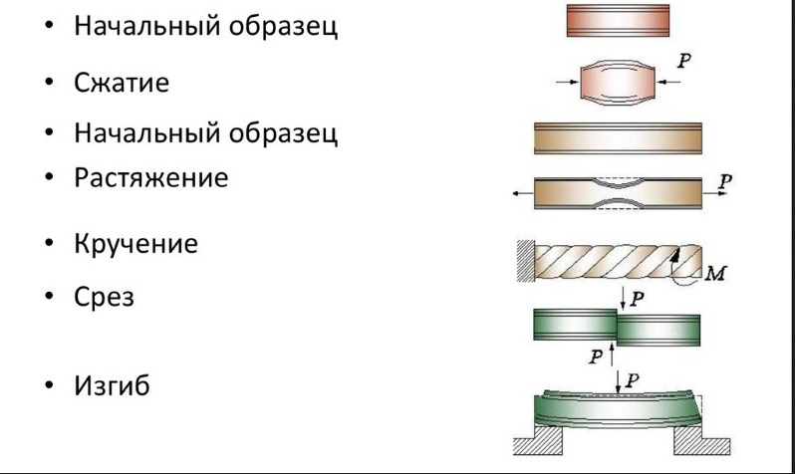
Рисунок 1 –Виды испытаний для определения предела прочности

Прочностные особенности некоторых материалов
Значения предельных напряжений (пределов прочности) на растяжение и на сжатие у многих материалов обычно различаются. Для металлов, металлических сплавов, многих пластиков, как правило, характерно равенство предела прочности на сжатие и предела прочности на растяжение. В большей степени это связано не с физикой материалов, а с особенностями нагружения, схемами напряженного состояния при испытаниях и с возможностью пластической деформации перед разрушением. Прочность твёрдых тел обусловлена в конечном счёте силами взаимодействия между атомами, составляющими тело. При увеличении расстояния между атомами они начинают притягиваться, причем на критическом расстоянии сила притяжения по абсолютной величине максимальна. Напряжение, отвечающее этой силе, называется теоретической прочностью на растяжение и составляет σ_{теор} ≈ 0,1E, где E — модуль Юнга. Однако на практике наблюдается разрушение материалов значительно раньше, это объясняется неоднородностями структуры тела, из-за которых нагрузка распределяется неравномерно.
Предел прочности стали
На сегодняшний день сталь все еще является наиболее применяемым конструкционным материалом, понемногу уступая свои позиции различным пластмассам и композитным материалам. От корректного расчета пределов прочности металла зависит его долговечность, надежность и безопасность в эксплуатации. Предел прочности стали зависит от ее марки и изменяется в пределах от 300 Мпа- у обычной низкоуглеродистой конструкционной стали до 900 Мпа- у специальных высоколегированных марок. На значение параметра влияют: химический состав сплава; термические процедуры, способствующие упрочнению материалов: закалка, отпуск, отжиг и т.д. Некоторые примеси снижают прочность, и от них стараются избавляться на этапе отливки и проката, другие, наоборот, повышают. Их специально добавляют в состав сплава.
2 ПРИМЕР МАТЕРИАЛОВ, С КОТОРЫМИ ПРОВОДИТСЯ ИССЛЕДОВАНИЕ.ИСПОЛЬЗОВАНИЕ В ПРОМЫШЛЕННОСТИ.
Сталь 08: детали, к которым предъявляются требования высокой пластичности: шайбы, патрубки, прокладки и другие неответственные детали, работающие в интервале температур от —40 до 450 °С.
Сталь 10: детали, работающие при температуре от -40 до 450 °С,
к которым предъявляются требования высокой пластичности,
– детали с высокой поверхностной твердостью при невысокой прочности
сердцевины.
Сталь 25ХГСА: ответственные сварные и штампованные детали, применяемые в улучшенном состоянии: ходовые винты, оси, валы, червяки, шатуны, коленчатые валы, штоки и другие детали.
Ст3: несущие элементы сварных и несварных конструкций и деталей, работающих при положительных температурах
Э1100: горячекатаная тонколистовая сталь, предназначенная для магнитных цепей электрических машин
Л68: очень хорошо деформируется в холодном состоянии (холодной высадкой)
М1: для проводников тока, проката и высококачественных бронз, не со-
держащих олова;
АД1: для изготовления полуфабрикатов (листов, лент, полос, плит, профилей, панелей, прутков, труб, проволоки, штамповок и поковок) методом горячей или холодной деформации, а также слитков и слябов

3ХИМИЧЕСКИЙ СОСТАВ МАТЕРИАЛОВ

Таблица1-Химический состав материалов ,%

Материал/хим.эл | C | Si | Mn | S | P | N | Cu | As | Fe
Сталь08 | 0,05 - 0,12 | 0,17 - 0,37 | 0,35 - 0,65 | до 0,4 | до 0,035 | до 0,25 | до 0,25 | до 0,08 | ~98
Сталь10 | 0,07 - 0,14 | 0,17 - 0,37 | 0,35 - 0,65 | до 0,04 | до 0,035 | - | до 0,25 | до 0,08 | ~98
25ХГСА | 0,22 - 0,28 | 0,9 - 1,2 | 0,8 - 1,1 | до 0,025 | до 0,025 | - | до 0,3 | - | ~96
Ст 3 | 0,14 - 0,22 | 0,15 - 0,3 | 0,4 - 0,65 | до 0,05 | до 0,04 | до 0,008 | до 0,3 | до 0,08 | ~97
Э 1100  (Электротехническая- сталь) | - | 0,8 - 1,8 | - | - | - | - | - | - | ~98
Л68  (Латунь) | - | - | - | - | до 0,01 | - | 67 - 70 | - | до 0,1
М1  (Медь) | - | - | - | до 0,004 | - | - | 99,9 | до 0,002 | до 0,005
АД1  (Алюминий) | - | до 0,3 | до 0,025 | - | - | - | до 0,05 | - | до 0,3

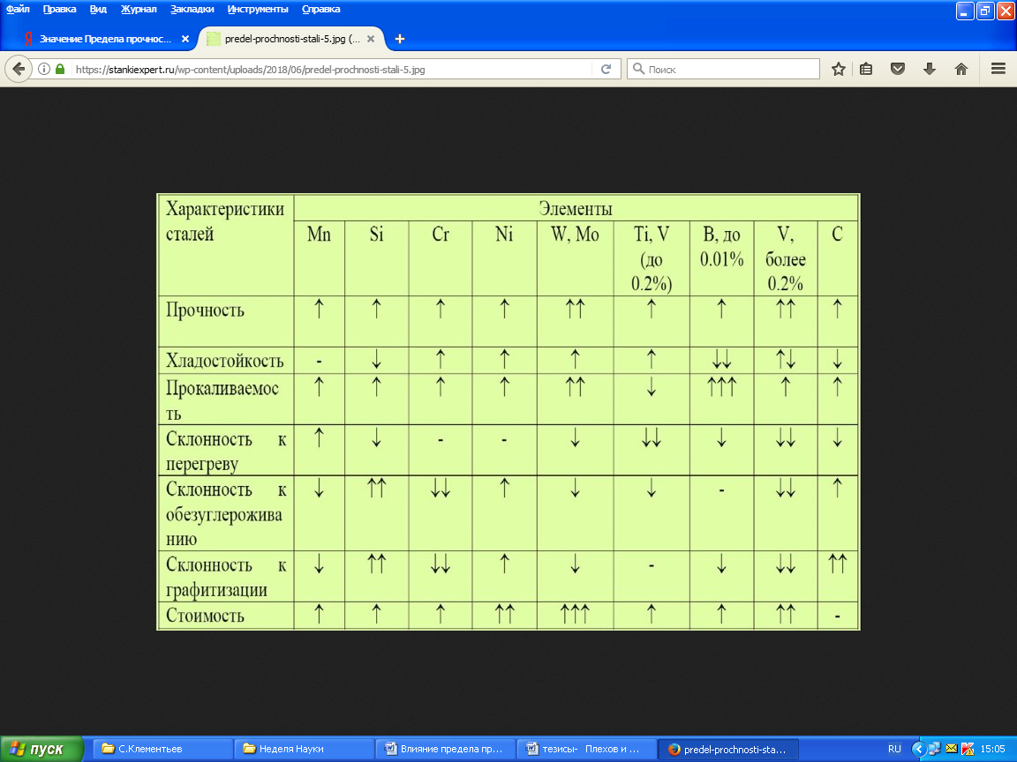
Рисунок 2- Влияние химических элементов на характеристики материалов

4 РАСЧЕТ УСИЛИЙ ПО ОПЕРАЦИЯМ
ВЫБОР ИСХОДНОГО МАТЕРИАЛА НА ОСНОВАНИИ РАСЧЕТА
Применяю штамп последовательного действия для получения детали способом холодной листовой штамповки.

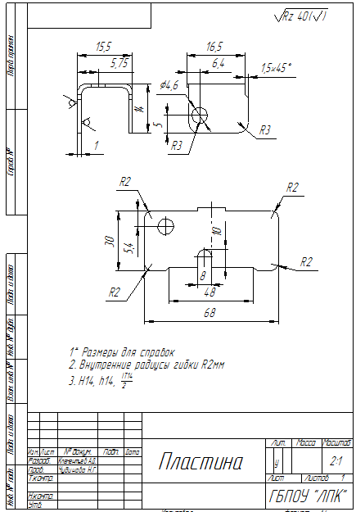
Рисунок 3 – Чертеж детали «Пластина»

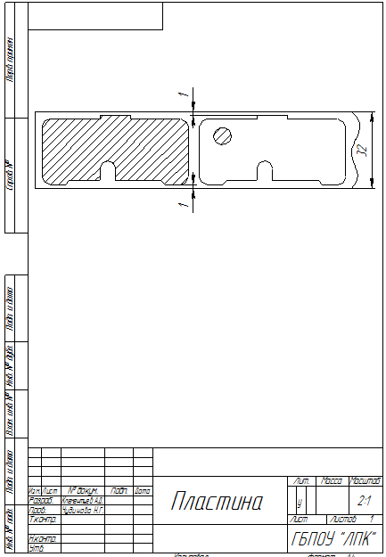
Рисунок 4 –Схема раскроя детали «Пластина»

Пример расчета усилия:
Сталь 08 – углеродистая конструкционная качественная сталь, с содержанием С=0,08%
Дано: L_{полной детали}=196мм;L_{для операции шаговый нож} = 53мм; n=8
kдля расчета усилия проталкивания = 0,1;k_{для расчета расчетного усилия} =1;σ_{в} = 300 МПа ;
d_{отв}=4.6мм; S=1мм
Решение:
σ_{ср} = 0,8×σ_{в}=0.8×300=240Мпа

Определяюусилие штамповки в штампе последовательного действия с шаговым ножом:
Р_{р}=k×( Р_{пр}+ Р_{выр}+ Р_{шн}+Р_{прот}), кН
Р_{пр} = πd×S×σ_{cp}=3,14×4,6××240×1=3466Н=3,46кН
Р_{выр} = L₁×S× σ_{cp}= 196×1×240=47040Н=47,04кН
Р_{шн}= L₂×S× σ_{cp}= 53×1×240=12720Н=12,72кН
Р_{прот} =k×n×(Р_{пр}+ Р_{выр}+ Р_{шн})=0,1×8×(3,46+47,04+12,72)=50,576кН
Р_{р}=k×( Р_{пр}+ Р_{выр}+ Р_{шн}+Р_{прот})=1,3×(3,46+47,04+12,72+50,576)=147,93кН

где σ_{в}–предел прочности (МПа)
σ_{ср} – сопротивление срезу (МПа)
Р_{пр}–усилие пробивки (КН)
Р_{выр} – усилие вырубки(КН)
Р_{шн} – усилие шагового ножа(КН)
Р_{прот} – усилие протяжки(КН)
Р_{р} – расчетное усилие(КН)

5 АНАЛИЗ ПОЛУЧЕННЫХ РЕЗУЛЬТАТОВ
Таблица 2
Материал | σ_{в}  (Мпа) | σ_{ср}  (Мпа) | Р_{пр}  (КН) | Р_{выр}  (КН) | Р_{шн}  (КН) | Р_{прот}  (КН) | Р_{р}  (КН)
Сталь 08 | 300 | 240 | 3,46 | 47,04 | 12,72 | 50,576 | 147,93
Сталь 10 | 340 | 272 | 3,92 | 53,312 | 14,416 | 57,31 | 159,84
Сталь  25ХГСА | 600 | 480 | 6,93 | 94,08 | 25,44 | 101,16 | 295,89
Ст 3 | 420 | 336 | 4,85 | 65,85 | 17,80 | 70,80 | 184,08
Э 1100  (Электротехни-ческая сталь) | 400 | 320 | 4,62 | 62,72 | 16,96 | 67,44 | 175,34
Л68(Латунь) | 300 | 240 | 3,46 | 47,04 | 12,72 | 50,57 | 131,48
М1(Медь) | 210 | 168 | 2,42 | 32,92 | 8,90 | 35,39 | 92,01
АД1  (Алюминий) | 100 | 80 | 1,15 | 15,6 | 4,24 | 16,79 | 43,65

Вывод: Изучая влияние предела прочности на усилие штамповки, можно сделать заключение о пригодности материала к формоизменению, что очень важно для производства.Наиболее благоприятные характеристики у материалов: сталь 08, сталь10, Л68.На сегодняшний день сталь все еще является наиболее применяемым конструкционным материалом, От корректного расчета пределов прочности металла зависит его долговечность, надежность и безопасность в эксплуатации. На значение параметра влияют: химический состав сплава; термические процедуры, способствующие упрочнению материалов( закалка, отпуск, отжиг и др.).

Рисунок 5- Диаграмма предела прочности

ЗАКЛЮЧЕНИЕ
В работе рассмотрены теоретические вопросы: виды пределов прочности, прочностные особенности некоторых материалов,пределпрочности стали. Самостоятельно разработал рабочий чертеж детали «Пластина», произвел расчеты усилия штамповки для получения детали «Пластина», в штампе последовательного действия,определил влияние механических свойств различных материалов на технологические расчеты, наглядно показал результат на диаграмме.
Расчеты показали, что предел прочности материала является важной характеристикой материала, влияет на усилие штамповки и следовательно от этого зависит выбор материала к различным видам штамповочных операций: разделительным или формоизменяющим. От этого будет зависетьразработка оптимального технологического процесса на производстве и получение качественной детали. Наиболее благоприятные характеристики у материалов: сталь 08, сталь10, Л68. На сегодняшний день сталь все еще является наиболее применяемым конструкционным материалом, понемногу уступая свои позиции различным пластмассам и композитным материалам. От корректного расчета пределов прочности металла(детали) зависит его долговечность, надежность и безопасность в эксплуатации.
Задачи данной темы выполнены, цель достигнута.
.

СПИСОК ИСПОЛЬЗОВАННЫХ ИСТОЧНИКОВ
1.Черепахин А. А. Материаловедение : учебник / А.А. Черепахин. — М.: КУРС: ИНФРА-М, 2017. — (Среднее профессиональное образование).- Режим доступа: znanium.com
2.Стуканов В. А. Материаловедение: Учебное пособие/Стуканов В. А. - М.: ИД ФОРУМ, НИЦ ИНФРА-М, 2015. - (Профессиональное образование).- Режим доступа: znanium.com
3. Сухов С. В. Основы проектирования технологий листовой штамповки: Учебное пособие/С.В.Сухов, М.В.Жаров, А.В.Соколов - М.: НИЦ ИНФРА-М, 2015. - Режим доступа: znanium.com
4.Константинов И.Л. Основы технологических процессов обработки металлов давлением / И.Л. Константинов, С.Б. Сидельников. - 2-е изд. - М.: НИЦ ИНФРА-М, 2016. - Режим доступа: znanium.com
5.Морозов В.В. Автоматизированное проектирование технологической оснастки для холодной штамповки.- Старый Оскол: ТНТ, 2015-Режим доступа: znanium.com
6. Семенов Е. И. Ковка и Штамповка: Справочник. В 4-х т. Листовая штамповка/Под ред. А.Д. Матвеева; Ред. совет: Е. И. Семенов, О.А. Ганаго, Л.И. Живов, Г.Д. Лепенщин, А.Д. Матвеев, Г.А. Навроцкий, И.Н. Филькин – М.: Машиностроение, 1985 – 1987. – 544 с.
7. Романовский В. П. Справочник по холодной штамповке. – 6-е изд./ Романовский В. П, профессор/ В.П. Романовскийперераб. и доп. – Л.: Машиностроение. Ленинград.отд-ние., 1979. – 520 с.

